实验报告
学 号 | 21050005076 |  | 姓 名 | 田晶怡 | 专业班级 |  | 2021级智能科学与技术
课程名称 | 机器学习 |  |  |  | 学期 |  | 年 季学期
任课教师 | 仲国强 |  | 完成日期 | 2024/5/14 |  | 上机课时间 |  | 2024/5/13
实验名称 |  | 特征选择与分类——隐形眼镜数据集
- 实验目的
- 将数据集拆分成训练集（前20个）和测试集（后4个）。
- 用前向搜索算法来选择最优特征集合。
- 使用最优特征集合训练模型并在测试集上进行测试，输出测试集的准确率。

- 实验原理：
特征选择
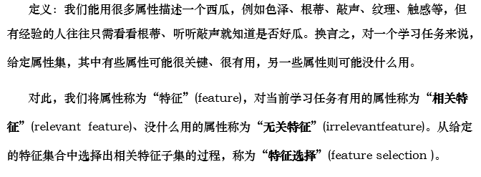
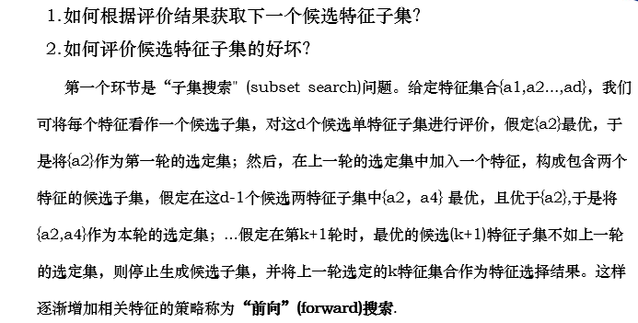
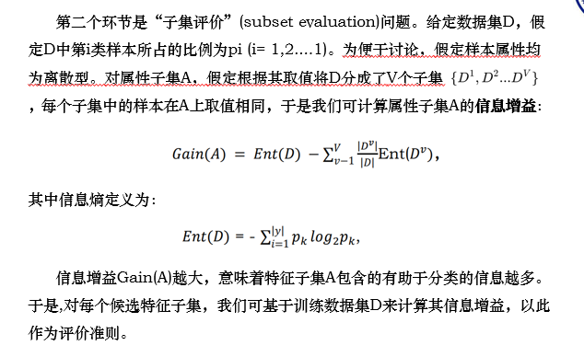

- 实验内容：（关键代码展示等）
关键代码可以分为三个部分，分别是信息增益计算，前向搜索算法和朴素贝叶斯模型：
1.信息增益的计算：
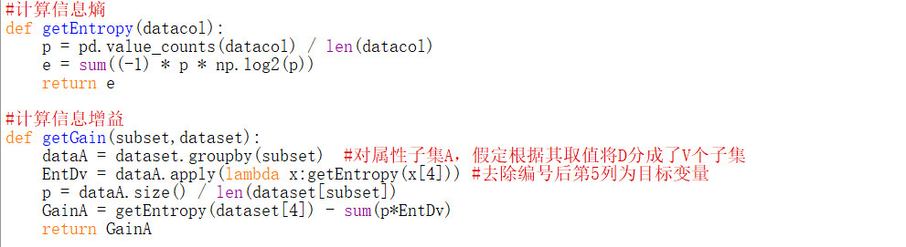
这两个函数根据公式和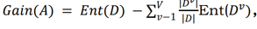编写即可。但需要注意的是，计算属性子集的信息增益，但是函数的输入参数为整个数据集，所以需要我们根据取值将数据集划分为几个子集，这里使用groupby()函数实现；然后要实现每个子集中的样本在A上取值相同的话，则使用apply()函数将我们自设的匿名函数（实际上就是求信息熵），对每个子集使用，即可得到EntDv。这里一直使用[4]即数据集中的第5列，是因为这一列是输出变量，即目标变量。
2.前向搜索函数：
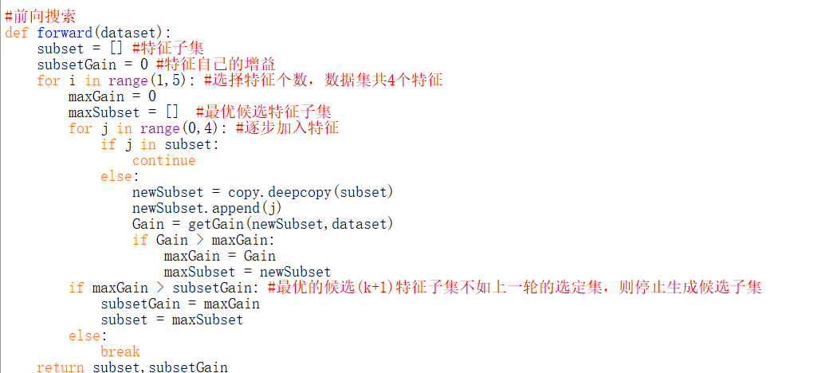
根据实验原理，前向搜索的思想就是特征的叠加。这里用maxGain和maxSubet记录最优候选，当最优候选结果不如上一轮子集的信息增益事停止迭代。
3.朴素贝叶斯分类器：
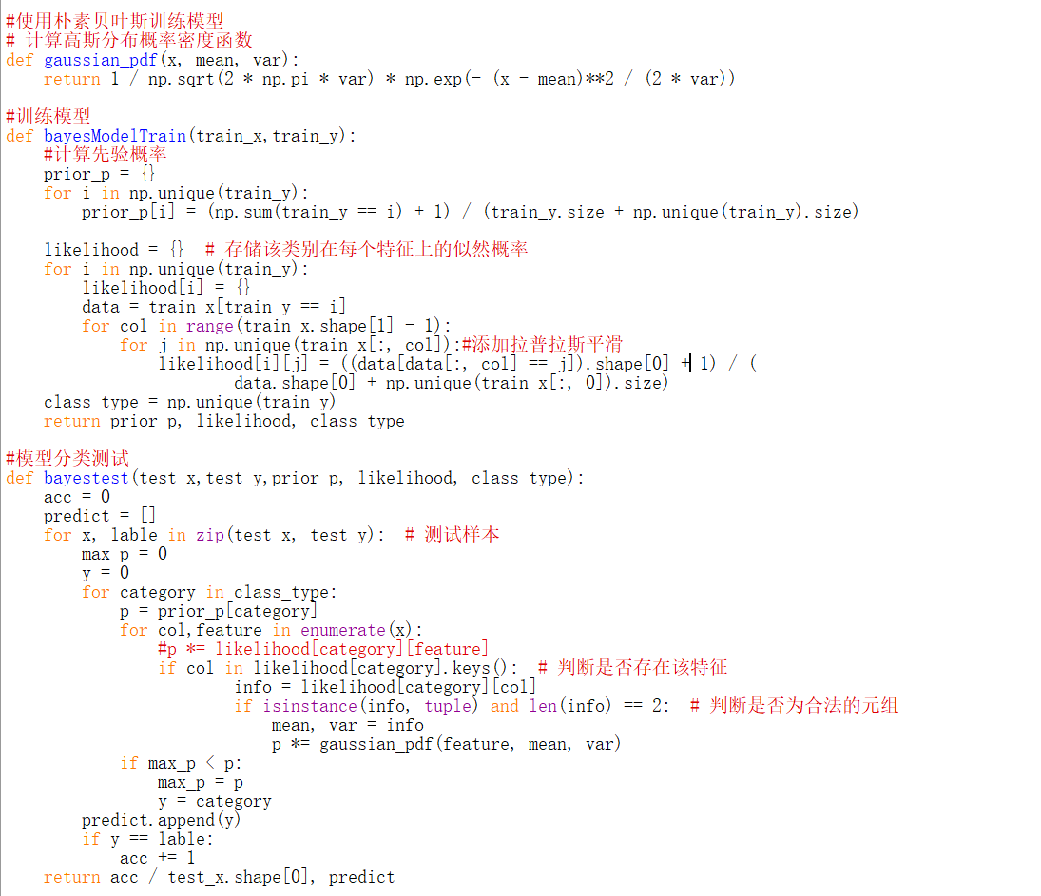
根据实验6实现朴素贝叶斯分类器，先求先验概率P(c)，这里使用布尔值索引train_y== i更加简便快捷。使用np.unique(train_y)可以直接去重得出所有取值。同时考虑到有的属性在训练集中未出现，导致求出的概率为0，使用拉普拉斯修正进行数据平滑。然后求出条件概率，即不同属性在不同类别中出现的概率。需要保存两个键，键可能是负数或字符，使用嵌套的字典。三层循环，最外层枚举类型，第二层枚举属性列，最内层枚举该属性的所有取值。同样使用拉普拉斯修正进行数据平滑。
然后根据贝叶斯判定准则：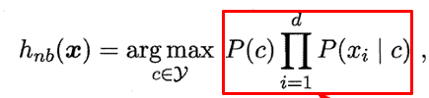对测试集进行测试即可。这一部分我增加了一个高斯分布概率密度，然后在测试函数中来估计特征的似然概率，主要是为了提高模型的准确度，但实际效果并未提升，或许是因为数据集太简单只能达到75%的精度，所以说这个部分可有可无。
- 实验结果：（要有实验结果的截图）
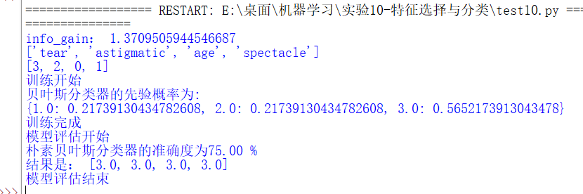

- 心得体会：（实验遇到的问题，解决方法，心得体会）
问题：在向前搜索的过程中如何将上一轮的特征子集保存下来？
解决方法：使用copy.deepcopy()函数,返回一个与原对象完全相同的新的对象，通过递归地调用自身的deepcopy方法来实现对内部数据的复制。这种深拷贝确保了即使原始对象内部的某些部分被修改，也不会影响到新对象。

问题：如何实现“根据取值将D分成V个子集”？
解决方法：这里想到的是直接使用pandas库的groupby()函数，但容易忽略的一个问题是，数据读入时是调用的numpy库中的loadtxt()函数，所以直接运行的话就会有如下报错：
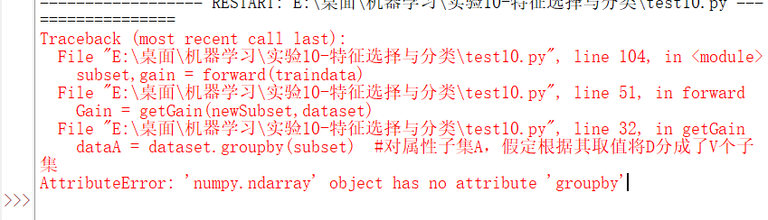
所以需要增加一步，将数据集dataset转化成pandas库的数据结构：
问题：接续上个问题，修改了数据结构后，获取信息熵的函数报错。
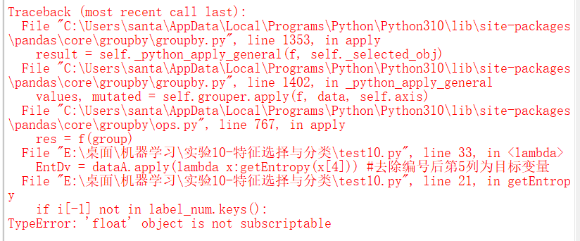
解决方法：因为前向搜索做的是特征的逐个添加，所以我们每次可以只计算单个特征列的信息增益作为评判标准，这里可以使用pandas库的value_counts()函数，它可以用来处理单列Series对象，这样我们就可以在特征选择这一部分统一数据集为pandas数据结构。
改前(报错代码)：
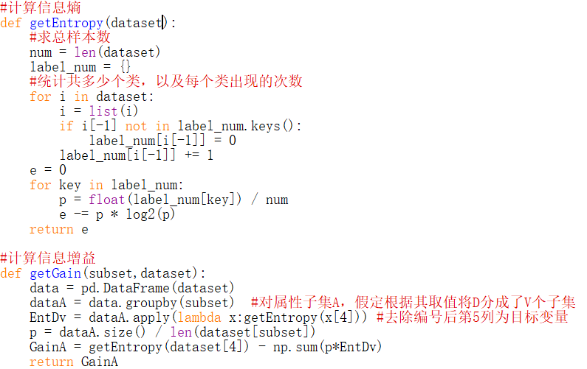
改后：
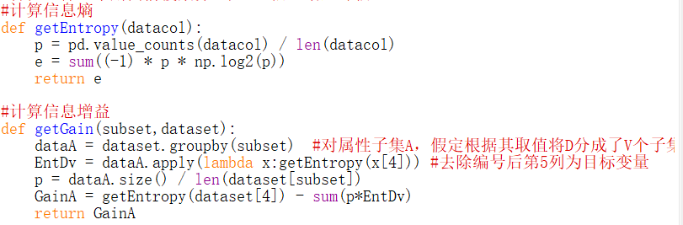
可以看到，代码也简洁了很多，报错解决。

问题：实验结果的准确度好像比较低。

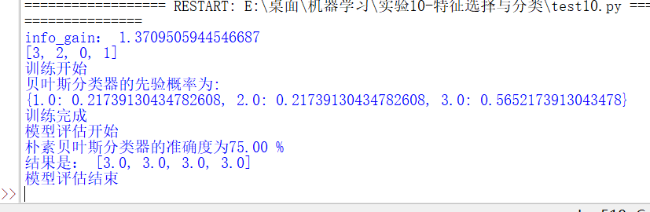
关于可优化部分做以下分析：
1.特征选择：确保选择了与分类任务最相关的特征——已经使用了前向搜索算法进行特征选择。
2.模型训练：确保在训练模型时正确地处理了每个特征的概率——已经使用了拉普拉斯平滑来避免概率为零的情况。
3.模型测试：确保在测试模型时正确地计算了每个样本的类别概率，并选择了概率最大的类别作为预测。
好像在实验的要求下，已经没有可以优化的地方了。于是我在模型测试函数中使用了高斯分布概率密度函数来估计特征的似然概率：
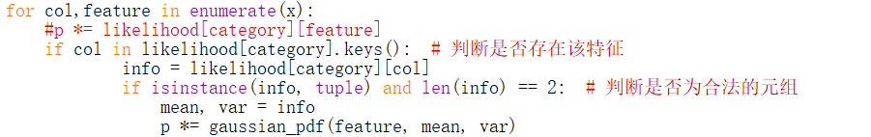
结果如下：
从结果来看好像没什么改变，可能75%是本实验要求模型下能达到的最好精度了。

